Ce bulletin d'inscription est à faire parvenir par mail à Nicolas Hemelhof (social@acff.be) pour le 31 janvier 2023 au plus tard. (Maximum 13 joueurs et 5 encadrants)
Inscription des encadrants Indiquez le nom et prénom des encadrants
- Merci de remplir le document le plus lisiblement possible car les informations seront utilisées pour les assurances.

- Choix du championnat :
- Nom de l'équipe :
- Responsable de l'équipe
- Téléphone :
- Adresse e-mail :
Inscription des joueurs Indiquez le nom et prénom des joueurs

1)
2)
3)
4)
5)
6)
7)
8)
9)
10)
11)
12)
13)

1)
2)
3)
4)
5)
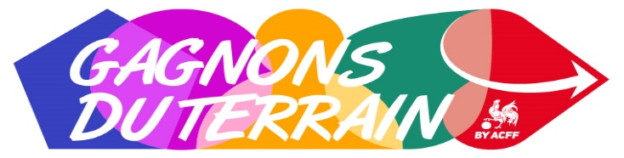

Droit à l’image :

J’autorise la LHF, l’ACFF, la FOA et leurs partenaires à utiliser des photographies/vidéos prises de l’ensemble des membres cités ci-dessus lors de l’activité. Elles sont susceptibles d’être utilisées sur les différents canaux de communication de la LHF, de l’ACFF, de la FOA et de leurs partenaires. L’utilisation de ces images est non commerciale et n’a d’autre but que d’illustrer et de promouvoir des activités et projets handisport.

Si certaine(s) personne(s) ne souhaitent pas nous permettre ce droit à l'image ; merci de les identifier précisément ci-dessous :

1)
2)
3)
4)
5)

La double affiliation ACFF – LHF est recommandée pour tous les clubs participants.
Cette double affiliation sera le premier critère d’acceptation des équipes qui s’inscriront à un championnat handifoot – dans le cas où les inscriptions dépassent le nombre de places disponibles.

___________________________________________ Signature + cachet CLUB ACFF

_______________________________________ Signature + cachet INSTITUTION

